Более 100 сухостойных деревьев вырубили во Внуковском
13.07.2018

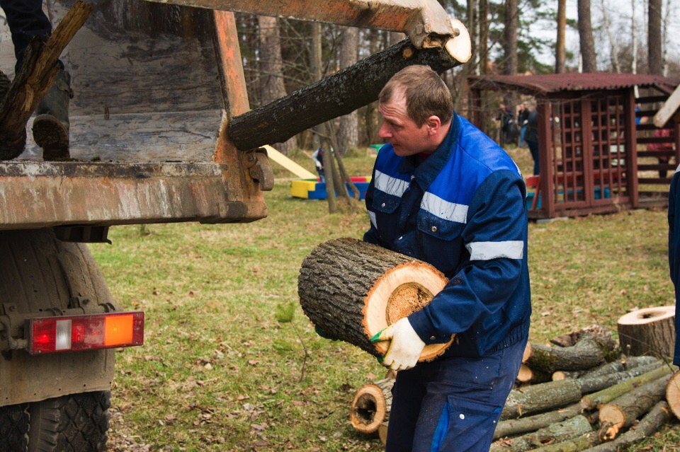
Более 100 сухостойных деревьев вырубили во Внуковском. Фото: пресс-служба администрации поселения Внуковское

Всего 104 сухостойных дерева удалили специалисты за шесть месяцев не территории поселения Внуковское. Об этом сообщили 12 июля в отделе благоустройства местной администрации.

- На сегодняшний день специалисты активно осуществляют удаление сухостойных и аварийных деревьев. Эти работы проводят в рамках муниципального контракта. За прошедшие полгода специалисты удали 104 дерева, - рассказала сотрудница отдела благоустройства администрации поселения Внуковское.

По ее словам, удаляют и те зеленые насаждения, которые представляют угрозу жизни или здоровью жителей.

Она отметила, что всего за 2018 год специалисты планируют удалить 110 деревьев.

Адрес страницы: http://tinao.mos.ru/presscenter/news/detail/7449668.html
Префектура Троицкого и Новомосковского административных округов города Москвы

